RELATÓRIO TÉCNICO
Análises TCM e TRI
2ª série do Ensino Médio – Matemática
Simulado IV | Piauí, 2026
Documento-base metodológico: Relatório 3EM-MT 2025 e relatórios refinados de Junho/2026
27 de agosto de 2026

1. Síntese executiva
Leitura principal. O Simulado IV de Matemática da 2ª série teve o item 24 excluído da TRI por possível conflito de gabarito. A TCM contém 26 itens e a TRI, 25. O item 24 reúne baixa proporção de acertos, discriminação baixa e uma alternativa não oficial mais associada ao desempenho.
Aplicação | N | Itens TCM/TRI | Escore médio | % do total | Proficiência média | Exclusão TRI
Simulado IV | 30.546 | 26 / 25 | 8,60 / 26 | 33,1% | 310,5 | 24
Fonte: EscoresBrutos_Aluno, MedidasTCM_Item, EstItens e ResumoTheta do Simulado IV.

2. Dados e método
A análise utiliza os arquivos de resultados do Simulado IV de Matemática da 2ª série do Ensino Médio, armazenados na pasta Agosto. A TCM foi usada para examinar proporção de acertos, discriminação e correlações bisserial e ponto-bisserial. A TRI foi estimada pelo modelo logístico de três parâmetros, com equalização para a escala SAEB quando indicado nos arquivos de itens.
Como nos relatórios anteriores, os limiares de discriminação e correlação ponto-bisserial abaixo de 0,20 são tratados como sinais diagnósticos, não como regras automáticas de exclusão. A decisão final combina TCM, parâmetros TRI, ajustes do modelo, estabilidade da estimação e revisão pedagógica.

3. Resultados da TCM
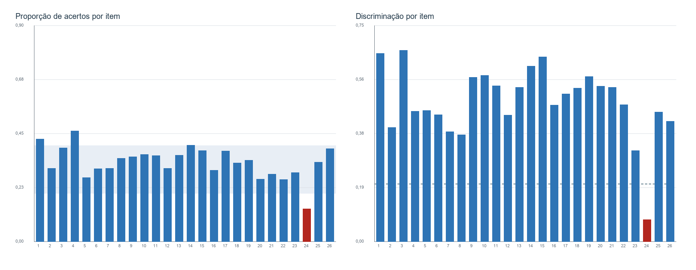
Figura 1. Proporção de acertos e discriminação por item.
Fonte: MedidasTCM_Item.xlsx, Simulado IV.
Item | Prop. acertos | Discriminação | Corr. bisserial | Corr. ponto-bisserial | Encaminhamento
024 | 0,137 | 0,076 | 0,143 | 0,091 | Excluído da TRI; possível conflito de gabarito
Fonte: MedidasTCM_Item.xlsx e Informações gerais.odt.
O item 24 teve 13,7% de acertos, discriminação 0,076 e correlação ponto-bisserial 0,091. O gabarito E recebeu 13,7% das escolhas, enquanto C recebeu 28,5% e apresentou ponto-bisserial 0,216. Esse padrão é compatível com a ressalva de possível conflito de gabarito registrada pela equipe; não permite, isoladamente, alterar a chave oficial.

Diagnóstico das alternativas
Item | Alternativa | % escolha | Discriminação | Ponto-bisserial | Papel
24 | A | 18,9% | -0,215 | -0,217 | Distrator
24 | B | 23,3% | -0,056 | -0,049 | Distrator
24 | C | 28,5% | 0,242 | 0,216 | Distrator
24 | D | 14,7% | -0,030 | -0,046 | Distrator
24 | E | 13,7% | 0,076 | 0,091 | Gabarito
Fonte: mDificNRDF, mDiscNRDF e mcpBisNRDF, Simulado IV.

4. Resultados da TRI
Aplicação | Média | IC 95% da média | DP EAP | Mediana | Intervalo interquartil | Itens fixados
Simulado IV | 310,5 | 309,3 a 311,8 | 60,3 | 295,7 | 263,0 a 354,3 | 9
Fonte: ResumoTheta e ResumoThetaIC.
O intervalo de confiança é reproduzido do arquivo de resultados; não representa o erro individual de proficiência. As médias de disciplinas distintas não devem ser comparadas diretamente como medidas equivalentes de desempenho.
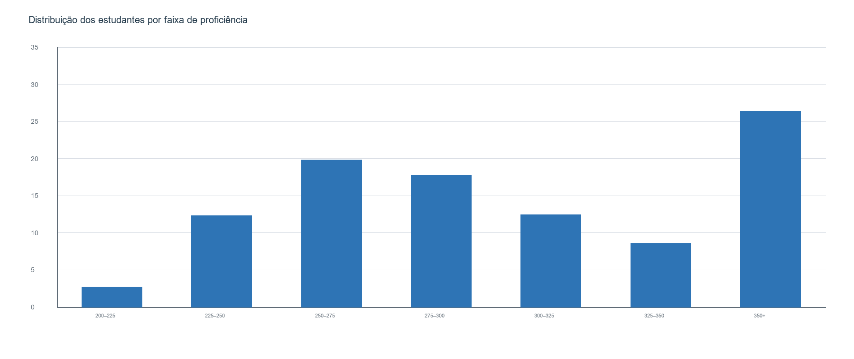
Figura 2. Distribuição percentual dos estudantes por faixa de proficiência.
Fonte: DistriAlunosClasseMT2serie_S4.xlsx.
A proficiência média estimada foi 310,5, com mediana 295,7 e desvio-padrão EAP de 60,3. A proporção de estudantes na faixa de 350 pontos ou mais foi 26,4%.

Parâmetros dos itens
Sinal para revisão | Itens
bSAEB > 400 | 2, 5, 6, 7, 8, 12, 17, 23, 25
a < 0,60 | 4, 17, 23, 26
a > 4,00 | 8
c > 0,25 | 8
Fonte: EstItens_2EM_MT_S4.xlsx. Os pontos de corte são diagnósticos e não implicam exclusão automática.

5. Recomendações
- Revisar formalmente o enunciado, a resolução e o gabarito do item 24, com atenção à alternativa C.
- Registrar a exclusão do item 24 apenas da TRI: os escores TCM apresentados continuam calculados sobre 26 itens.
- Examinar parâmetros extremos e curvas dos itens antes de decisões de banco ou reaplicação.

6. Referências e arquivos-fonte
Primi, R. (2012). Psicometria: fundamentos matemáticos da Teoria Clássica dos Testes. Avaliação Psicológica, 11, 297–307.
Wu, M.; Tam, H. P.; Jen, T.-H. (2017). Educational Measurement for Applied Researchers: Theory into Practice. Springer.
Andrade, D. F.; Tavares, H. R.; Valle, R. C. (2000). Teoria da Resposta ao Item: conceitos e aplicações. ABE.
Baker, F. B.; Kim, S.-H. (2004). Item Response Theory: Parameter Estimation Techniques. 2. ed. Marcel Dekker.
Relatório Técnico 3EM-MT 2025 e relatórios refinados de Junho/2026.

Arquivos de resultados utilizados
- ResultadosTCM_2EM_MT/Simulado_IV: EscoresBrutos_Aluno.xlsx, MedidasTCM_Item.xlsx, mDificNRDF.xlsx, mDiscNRDF.xlsx e mcpBisNRDF.xlsx.
- ResultadosTRI_2EM_MT/Simulado_IV: ResumoTheta, ResumoThetaIC, EstItens, DistriAlunosClasse e BaseRespTheta.
- Programas/TCM_2EM_MT_S4.R e Fit_3PL_Fix_2EM_MT_S4.R.
- Informações gerais.odt, com as ressalvas técnicas registradas pela equipe.

Apêndice A. Medidas TCM por item
Item | Proporção de acertos | Discriminação | Corr. bisserial | Corr. ponto-bisserial
001 | 0,427 | 0,652 | 0,648 | 0,513
002 | 0,304 | 0,396 | 0,459 | 0,349
003 | 0,390 | 0,664 | 0,707 | 0,556
004 | 0,461 | 0,453 | 0,425 | 0,339
005 | 0,266 | 0,455 | 0,612 | 0,454
006 | 0,303 | 0,440 | 0,570 | 0,433
007 | 0,305 | 0,381 | 0,491 | 0,374
008 | 0,347 | 0,370 | 0,464 | 0,360
009 | 0,353 | 0,570 | 0,645 | 0,501
010 | 0,363 | 0,576 | 0,638 | 0,498
011 | 0,357 | 0,541 | 0,612 | 0,476
012 | 0,305 | 0,439 | 0,554 | 0,421
013 | 0,360 | 0,535 | 0,593 | 0,462
014 | 0,402 | 0,609 | 0,636 | 0,502
015 | 0,378 | 0,640 | 0,697 | 0,547
016 | 0,297 | 0,473 | 0,608 | 0,460
017 | 0,376 | 0,512 | 0,552 | 0,432
018 | 0,328 | 0,532 | 0,606 | 0,466
019 | 0,339 | 0,572 | 0,657 | 0,508
020 | 0,259 | 0,540 | 0,745 | 0,550
021 | 0,280 | 0,535 | 0,682 | 0,511
022 | 0,259 | 0,474 | 0,662 | 0,489
023 | 0,287 | 0,315 | 0,357 | 0,269
024 | 0,137 | 0,076 | 0,143 | 0,091
025 | 0,330 | 0,449 | 0,530 | 0,408
026 | 0,387 | 0,417 | 0,441 | 0,347
Fonte: ResultadosTCM_2EM_MT/Simulado_IV/MedidasTCM_Item.xlsx.

Apêndice B. Parâmetros TRI por item
Item | a | b | b (escala 250,50) | c | Fixado
001 | 1,026 | 1,738 | 336,9 | 0,037 | Não
002 | 0,734 | 3,332 | 416,6 | 0,112 | Não
003 | 1,963 | 2,261 | 363,1 | 0,164 | Não
004 | 0,500 | 1,696 | 334,8 | 0,027 | Não
005 | 1,973 | 3,002 | 400,1 | 0,140 | Não
006 | 2,694 | 3,012 | 400,6 | 0,200 | Não
007 | 2,557 | 3,217 | 410,9 | 0,224 | Não
008 | 4,178 | 3,130 | 406,5 | 0,273 | Não
009 | 2,300 | 2,331 | 366,5 | 0,180 | Sim
010 | 1,250 | 2,084 | 354,2 | 0,092 | Sim
011 | 0,800 | 2,395 | 369,8 | 0,033 | Sim
012 | 2,250 | 3,198 | 409,9 | 0,167 | Sim
013 | 1,550 | 2,859 | 392,9 | 0,127 | Sim
014 | 0,925 | 2,123 | 356,2 | 0,130 | Sim
015 | 2,491 | 2,413 | 370,6 | 0,195 | Sim
016 | 2,094 | 2,804 | 390,2 | 0,193 | Sim
017 | 0,538 | 3,985 | 449,3 | 0,073 | Sim
018 | 1,004 | 2,602 | 380,1 | 0,085 | Não
019 | 1,455 | 2,558 | 377,9 | 0,135 | Não
020 | 2,337 | 2,768 | 388,4 | 0,106 | Não
021 | 1,265 | 2,713 | 385,7 | 0,072 | Não
022 | 1,853 | 2,944 | 397,2 | 0,119 | Não
023 | 0,390 | 4,223 | 461,2 | 0,050 | Não
025 | 1,291 | 3,030 | 401,5 | 0,185 | Não
026 | 0,508 | 2,433 | 371,7 | 0,036 | Não
Fonte: ResultadosTRI_2EM_MT/Simulado_IV/EstItens_2EM_MT_S4.xlsx.

Apêndice C. Distribuição por faixa de proficiência
Faixa | N de alunos | Percentual
[0,25) | 0 | 0,000%
[25,50) | 0 | 0,000%
[50,100) | 0 | 0,000%
[100,125) | 0 | 0,000%
[125,150) | 0 | 0,000%
[150,175) | 0 | 0,000%
[175,200) | 0 | 0,000%
[200,225) | 819 | 2,681%
[225,250) | 3.765 | 12,326%
[250,275) | 6.063 | 19,849%
[275,300) | 5.429 | 17,773%
[300,325) | 3.804 | 12,453%
[325,350) | 2.613 | 8,554%
[350,1e+03) | 8.053 | 26,364%
Fonte: DistriAlunosClasseMT2serie_S4.xlsx.

